瞬态抑制二极管又叫做**TVS二极管**

瞬态抑制二极管和稳压二极管有什么区别？

瞬态抑制二极管的作用是吸收浪涌电流，从而保护器件

原理是PN结雪崩式器件，瞬态抑制二极管就是雪崩二极管

器件工作在截止区

用来抑制**瞬时电压尖峰**，减少尖峰电压对元器件的损耗

工作特点：

只要是器件超出了它的耐压值，就会瞬间短路，反应速度是在ns级别的。

当TVS二极管的两极受到反向瞬态高能量冲击时，它能以10-12秒量级的速度，将其两极间的高阻抗变为低阻抗，吸收高达数千瓦的浪涌功率，使两极间的电压箝位于一个预定值，有效地保护电子线路中的精密元器件，免受各种浪涌脉冲的损坏。

具体有以下三大特点：

1、将瞬变抑制二极管加在信号及电源线上，能防止微处理器或单片机因瞬间的脉冲，如静电放电效应、交流电源之浪涌及开关电源的噪音所导致的失灵。

2、静电放电效应能释放超过10000V、60A以上的脉冲，并能持续10ms;而一般的TTL器件，遇到超过30ms的10V脉冲时，便会导至损坏。利用TVS二极管，可有效吸收会造成器件损坏的脉冲，并能消除由总线之间开关所引起的干扰(Crosstalk)。

3、将TVS二极管放置在信号线及接地间，能避免数据及控制总线受到不必要的噪音影响。

TVS还有单向和双向之分

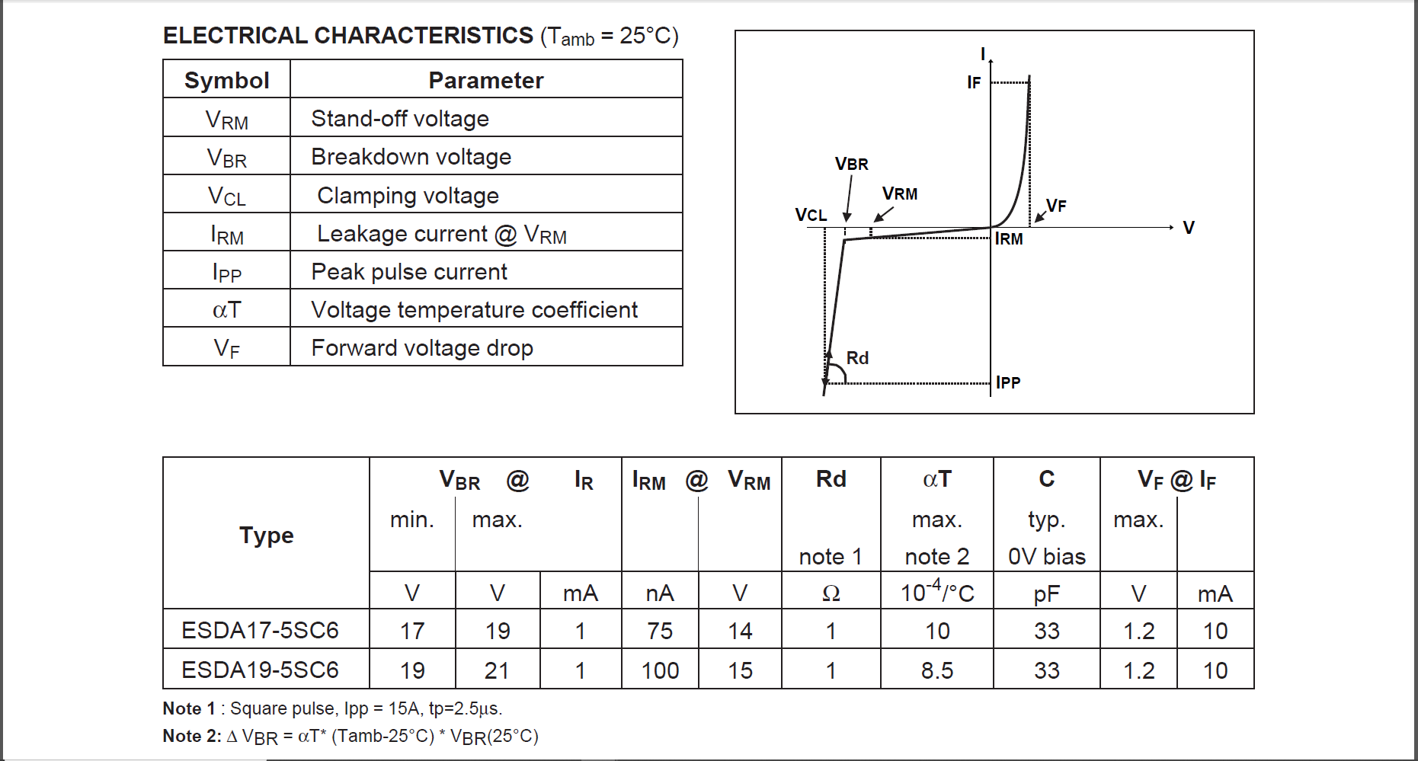

瞬态电压抑制二极管(TVS)选用原则

在选用瞬态电压抑制二极管(TVS)时，必须考虑电路的具体条件，一般应遵循以下原则：

一、大箝位电压Vc(MAX)不大于电路的最大允许安全电压。

二、最大反向工作电压（变位电压）VRWM不低于电路的最大工作电压，一般可以选VRWM等于或略高于电路最大工作电压。

三、额定的最大脉冲功率，必须大于电路中出现的最大瞬态浪涌功率。

TVS用于交流电路：

双向TVS在交流电路中的应用，可以有效地抑制电网带来的过载脉冲，从而起到保护整流桥及负载中所有元器件的作用。TVS的箝位电压不大于电路的最大允许电压。

TVS并联于整流管旁侧，以保护整流管不被瞬时脉冲击穿，选用TVS必须是和整流管相匹配。

TVS用于直流电路：

TVS并联于输出端，可有效地保护控制系统。TVS的反向工作电压应等于或略高于直流供电电压，其它参数根据电路的具体条件而定。

两个单向TVS连接在电源线路中，用以防止直流电源反接或电源通、断时产生的瞬时脉冲使集成电路损坏。当电路连接有感性负载，如电机、断电器线圈、螺线管时，会产生很高的瞬时脉冲电压，

从失效统计概率可知：微机系统产生100次故障，其中90次来自电源，10次是微机本身，可见电源的可靠性最重要，要提高整机可靠性，首先应提高电源的可靠性。